Рекомендации по составлению резюме
Хорошее резюме - одно из самых эффективных средств поиска работы.
Запомните три ключевых момента:
1.У Вас единственный шанс преуспеть с помощью резюме - в тот момент, когда
его читают в первый раз.
2.Как правило, на просмотр резюме затрачивается не более 2-3 минут.
3.Если внимание привлечь не удалось - значит резюме не сработало.

Перед тем как написать резюме, необходимо четко знать:
1. Резюме должно быть структурированным. Это даст возможность работодателю убедиться в том, что Вы обладаете логическим мышлением, и сделает Ваше резюме более легким и удобным для изучения. Помните, что трудночитаемое резюме, скорее всего, будет отложено и забыто.
2. Резюме должно быть кратким, чтобы не утомлять обилием информации, и в то же время полно отражать Ваш опыт работы и навыки. Наиболее предпочтительны будут одна - две страницы.
3. Резюме должно быть правдивым. Не забывайте, что следующий этап – интервью, где быстро выяснится реальное положение вещей, и Вы навсегда можете потерять возможность работать в этой и многих других компаниях.
4. Резюме должно быть грамотным, без ошибок. Обязательно проверьте правильность лексики, грамматики и пунктуации.
5. Резюме должно быть аккуратным, отпечатанным на достаточно плотной белой бумаге. Возможно, его будут пересылать по факсу, и представьте, как оно будет выглядеть, дойдя до работодателя с искаженным изображением.
Удачное резюме может стать поводом для интервью, т.е. личной встречи с работодателем, но еще не гарантирует получение работы. Ваша цель - добиться, чтобы читающий захотел встретиться с Вами лично.

Если Вы не имеете опыта работы, стоит сконцентрировать внимание на таких пунктах резюме, как образование и навыки, а в качестве опыта работы указать стажировку или производственную практику.
Резюме состоит из следующих блоков:

Контактная информация:
Ваше имя, адрес, адрес электронной почты, номер телефона (включая код города).
Цель(не обязательно, но желательно): краткое описание должности, на которую вы претендуете (не более 2-3 строк). Если Вы претендуете на разные позиции, лучше составить отдельные резюме для каждого случая, либо перечислить возможные позиции, если Вы отправляете резюме рекрутерам.
Образование (чем больше прошло времени после окончания учебного заведения, тем меньше места этот пункт должен занимать в резюме; можно сообщить о наградах, подчеркнуть те изученные дисциплины, которые соответствуют Вашей цели). Дается полное наименование учебного заведения, полученная специальность, даты поступления и окончания, курсы, тренинги и стажировки. Учеба в школе не упоминается, а дополнительное обучение в музыкальной или художественной школе указывают, когда это может быть связано с выполняемой работой.
Профессиональный опыт в обратном хронологическом порядке, начиная с последнего места работы. Эта часть - основная. Укажите даты начала и окончания работы, наименование организации, название должности (их может быть несколько, если Ваша карьера развивалась успешно) и кратко опишите должностные обязанности и производственные достижения, если они у Вас были. Если Вы работали на одном и том же месте, расскажите о Вашем карьерном и профессиональном росте на данном предприятии. Используйте полные названия компаний и должностей, указывайте сферу деятельности компаний, располагайте должностные функции в порядке их значимости.
При описании Ваших достижений используйте глаголы действия, такие как "развивал", "сэкономил", "увеличил", "сократил". Если возможно, укажите качественные и количественные показатели.
Дополнительная информация: Это может быть владение иностранными языками и компьютером, наличие водительских прав, членство в профессиональных организациях и т.п. (хобби следует упоминать только в том случае, если оно тесно связано с желаемой работой).
Указание на возможность предоставления рекомендаций.
Персональные данные: Необходимо указать только те данные, которые Вы считаете нужным сообщить: дату рождения, семейное положение.
Личные качества: Необязательный блок, где Вы можете указать свои сильные стороны, хобби, интересы. Необходимо учитывать, что данная информация не должна превышать двух-трех строк и не отвлекать внимание работодателя от основных пунктов резюме.

Правила для составления резюме
- Резюме всегда должно быть в печатном виде. Для распечатки резюме нужно использовать принтер высокого качества (лазерный) и хорошую бумагу.
- Не стоит использовать при оформлении резюме разнообразие шрифтов и красок.
- Резюме должно быть составлено по возможности более кратко и занимать 1-2 листа.
- Необходимо указать свое имя и конкретную информацию в первых строках резюме.
- Если вы направляете свое резюме компьютерным файлом, то нужно использовать только общепринятые формы шрифтов (Arial, Times) и не использовать сложных встроенных таблиц, а также требуется не забыть проверить его на наличие вирусов.
- Нельзя использовать ксерокопии резюме, только его оригинал.
- Нужно проверить свое резюме на наличие ошибок любого характера.

Имея правильно и честно составленное резюме, смело отправляйтесь устраиваться на работу.
Помните, что все в ваших руках. От вас зависит, сумеете ли вы заинтересовать работодателя.
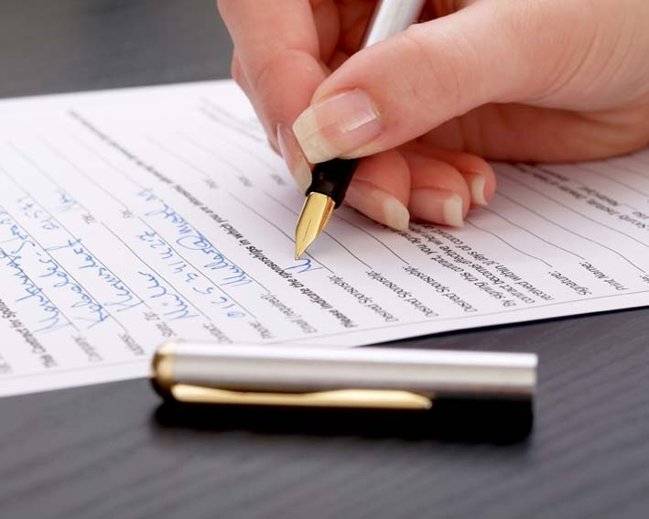

Примерный образец – схема резюме

Фамилия Имя Отчество
Адрес (с индексом)
Телефон (с кодом города)
Дата рождения
Место рождения
Гражданство
Семейное положение
Цель (укажите, какую работу вы можете и хотите выполнять)
Квалификация
Образование (год обучения, специальность)
Опыт работы (начиная с последнего места работы). Названия предприятий можно сократить. Четко и конкретно опишите ваши служебные обязанности и достижения.
Прочие умения и знания (знание языков, уровень компьютерной грамотности, наличие водительских прав.Можно включить несколько личностных характеристик).
Загранпоездки (когда и куда, цель поездки)
Личные интересы, хобби (этот раздел следует делать более широким, т.е. включать практически все, что дает представление о вас как о вполне гармоничной личности, живущей не одной лишь работой.Следует также указать свои интересы).
Рекомендации (при наличии рекомендаций перечислите, от кого они получены.Можно указать статус, телефоны официальных лиц, которые характеризуют вас положительно).
Дата составления резюме.

